Förslag till riksdagsbeslut
Riksdagen anvisar anslagen för 2024 inom utgiftsområde 2 Samhällsekonomi och finansförvaltning enligt förslaget i tabellen i motionen.

Utgiftsområde 2 Samhällsekonomi och finansförvaltning
Centerpartiet strävar efter en ökad finansiell stabilitet. Hushållens och företagens tillgång till finansiella tjänster är viktig för att omvandla sparande och konsumtionsutjämning till produktiva investeringar. Välfungerande marknader för riskhantering och allokering av kapital är ett viktigt fundament för ekonomisk tillväxt. Sådana tjänster bör erbjudas med ett starkt konsumentskydd och på ett sätt som inte äventyrar den finansiella stabiliteten.
Finansinspektionens arbete med tillsyn och deras mandat att hantera risker förknippade med hushållens skuldsättning är här viktiga. Också Riksgäldens roll som resolutionsmyndighet, statens internbank och skuldförvaltare är av största vikt.
Att granska det offentligas verksamhet är också centralt för att kontinuerligt förbättra den offentliga sektorns arbete. Här fyller Statistiska centralbyrån, Riksrevisionen, Statskontoret och Finanspolitiska rådet viktiga funktioner. Tilltron till den statliga förvaltningens effektivitet påverkar i förlängningen tilltron till den svenska demokratins förmåga att företräda folkviljan och hantera olika samhällsproblem.
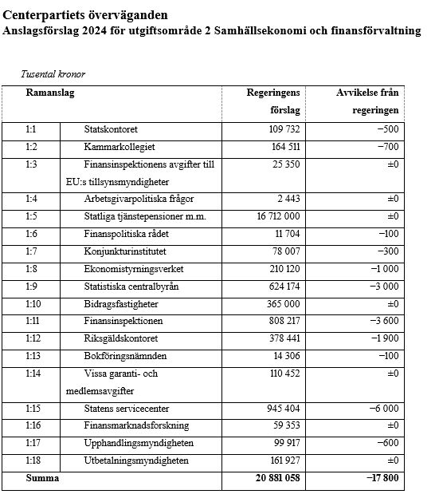
Centerpartiet välkomnar regeringens införande av en utbetalningsmyndighet samt regeringens förstärkningar inom område 1:11 kopplade till tillsyn. Därutöver föreslår Centerpartiet en sänkning av pris- och löneomräkningen, vilket påverkar de anslag som räknas upp med denna.

Martin Ådahl (C)
Elisabeth Thand Ringqvist (C) | Ulrika Liljeberg (C)

